|  |  |  |  |
| --- | --- | --- | --- |
| **# Ref.** | | CU001 | |
| **Caso de Uso** | | Autenticación de usuario. | |
| **Autor** | | Javier Reyes Neira  Daniel Andres Ruiz Cuervo  David Andrés Rincón | |
| **Fecha** | | 8-05-2019 | |
| **Versión** | | Versión 1 | |
| **Actor/es** | | Administrador, Supervisor, Comercial, Bodega | |
| **Tipo** | | Principal | |
| **Descripción** | | El sistema deberá permitir el login. | |
| **Referencias Cruzadas** | **C.U** | CU002 | |
| **R.F** | RF 002 | |
| **Precondición** | | 1. El actor deberá acceder a la interfaz de login para asimismo poder ingresar al sistema. | |
| **Flujo Normal** | | | |
| **ACCIÓN ACTOR/ES**  1.-El actor selecciona la opción de logueo  1.2 El actor ingresa los datos solicitados por el sistema, presiona el botón de Enter. | | | **RESPUESTA DEL SISTEMA.**  1.1 El sistema mostrar los datos que se deben ingresar (pendiente Mockups)  1.3 se guardan los datos en el sistema el actor queda logueado y se mostrarán los datos acorde a su acceso. |
| **Postcondición** | | | El sistema en el menú principal |
| **Caminos Alternos**  S1. El usuario abandona la carga sin terminar  S2. El usuario selecciona recuperar contraseña  S3.El sistema se restringe tras tres intentos erróneos de ingreso. | | | |
| **Excepciones**  E1. Los datos ingresados no son correctos | | | |
| **Frecuencia esperada** | | | 100/ día |
| **Prioridad** | | | Alta |
| **Comentarios** | | | Es obligatorio |
|  | | |  |

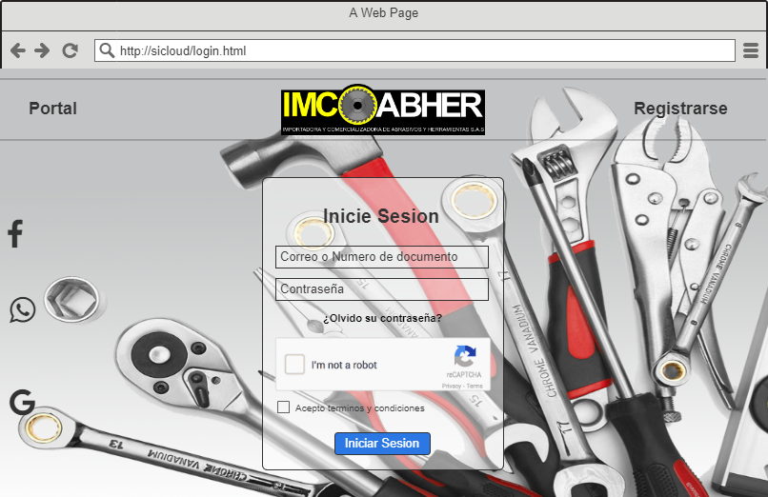

|  |  |  |
| --- | --- | --- |
| **# Ref.** | | CU002 |
| **Caso de Uso** | | Registro de usuario |
| **Autor** | | Daniel Andres Ruiz Cuervo  Javier Reyes  David Andrés Rincón |
| **Fecha** | | 8-05-2019 |
| **Versión** | | Versión 1 |
| **Actor/es** | | Administrador, Vendedor |
| **Tipo** | | Principal |
| **Descripción** | | El sistema debe permitir crear, modificar, eliminar un  usuario para el administrador “El vendedor solo puede crear y modificar clientes”. |
| **Referencias**  **Cruzadas** | **C.U** | CU001 |
| **R.F** | RF02 |
| **Precondición** | | 1. El actor debe estar logueado en el sistema. |
| **ACCION ACTOR/ES**   1. **Escenario Crear**    1. El actor ingresa al menú usuario > crear usuario   1.3 El usuario completa los campos requeridos y selecciona el botón crear   1. **Escenario modificar**    1. El actor ingresa al menú usuario > modificar usuario   2.3 El actor selecciona el campo que desea modificar y selecciona el botón modificar | | **RESPUESTA DEL SISTEMA.**  1.2 El sistema muestra el siguiente formulario (pendiente Mockups)  1.4 El usuario creado queda almacenado en el sistema  2.2 El sistema muestra en el usuario un botón para modificar datos (pendiente Mockups)  2.4 el sistema guarda las modificaciones y actualiza el usuario  3.2 El sistema muestra un botón para poder eliminar el usuario (pendiente Mockups) |

|  |  |
| --- | --- |
|  | 3.4 El sistema elimina el usuario de la base de datos |
| **Postcondición** | El rol escogido con anterioridad deberá se haber sido el de administrador |
| **Caminos Alternos**  S1. El usuario selecciona el botón cancelar | |
| **Excepciones**  E1. Los datos ingresados no son válidos E2. Los datos ingresados ya existen | |
| **Frecuencia esperada** | 100/ día |
| **Prioridad** | Alta |
| **Comentarios** | Es obligatorio |

|  |  |
| --- | --- |
|  | 3.4 El sistema elimina el usuario de la base de datos |
| **Postcondición** | El sistema queda en el menú de Administración  de Usuarios |
| **Caminos Alternos**  S1. El usuario selecciona el botón cancelar | |
| **Excepciones**  E1. Los datos ingresados no son válidos (validar que los datos ingresados sean correctos)  E2. Los datos ingresados ya existen (validar y actualizar los datos del usuario) | |

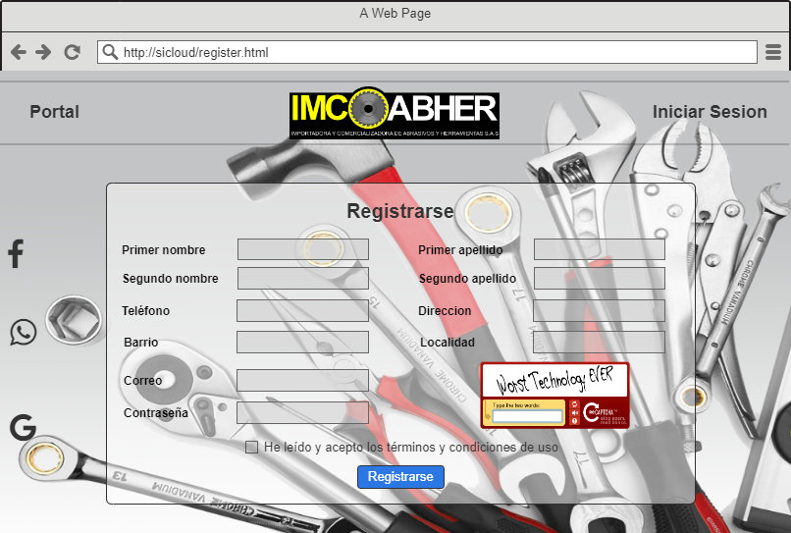

|  |  |  |
| --- | --- | --- |
| **# Ref.** | | CU003 |
| **Caso de Uso** | | ingreso de productos |
| **Autor** | | Javier Reyes Neira  Daniel Andrés Ruiz Cuervo  David Andrés Rincón |
| **Fecha** | | 8-05-2019 |
| **Versión** | | Versión 1 |
| **Actor/es** | | Administrador, comercial. |
| **Tipo** | | Principal |
| **Descripción** | | El sistema deberá permitir que el actor, pueda  crear, modificar o eliminar productos, además y categorizarlo. Solo Per administrador podrá eliminar, per bodega solo puede deshabilitar productos. |
| **Referencias Cruzadas** | **C.U** | CU001,CU004 |
| **R.F** | RF04 |
| **Precondición** | | 1. El actor debe estar logueado en el sistema. |
| **ACCION ACTOR/ES**  **Escenario crear**  1.-El actor ingresa al menú de productos>modificación  1.2 El actor llena lo datos y presiona el botón crear  **Escenario modificar**  2- El actor ingresa al menú de producto>categoría  **Escenario eliminar**  3- el actor ingresa al menú cuenta > eliminar o deshabilitar producto.  3.3 El actor selecciona aceptar | | **RESPUESTA DEL SISTEMA.**  1.1El sistema muestra el menú donde el actor debe llenar los siguientes datos (pendiente Mockups)  1.3 El sistema modifica información  2.1 el sistema muestra el menú donde el actor selecciona el producto a modificar (pendiente Mockups)  2.3 el sistema muestra productos existentes   * 1. el sistema muestra el menú donde el actor selecciona el producto a eliminar (pendiente Mockups)   2. el sistema muestra un mensaje (pendiente Mockups) |
| **Flujo Normal** | | |

|  |  |
| --- | --- |
| **Postcondición** | El sistema queda en el menú de Administración  de Cuentas |
| **Caminos Alternos**  S1. El actor abandona la carga sin terminar  S1. El actor selecciona cancela y no realiza ningún cambio en las cuentas | |
| **Excepciones**  E1. La cuenta ya está creada  E1. Los datos de la cuenta no están completos | |
| **Frecuencia esperada** | 1/ día |
| **Prioridad** | Alta |
| **Comentarios** | Es obligatorio |

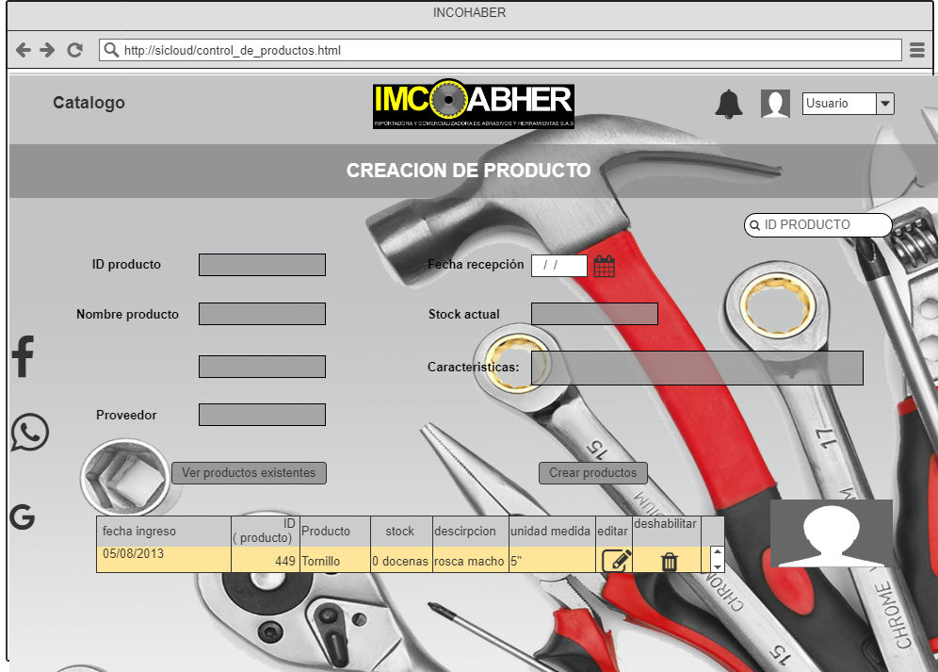

|  |  |  |
| --- | --- | --- |
| **# Ref.** | | CU004 |
| **Caso de Uso** | | Creación de productos |
| **Autor** | | Javier Reyes Neira  Daniel Andres Ruiz Cuervo  David Andrés Rincón |
| **Fecha** | | 8-05-2019 |
| **Versión** | | Versión 1 |
| **Actor/es** | | Administrador, bodega. |
| **Tipo** | | Principal |
| **Descripción** | | El sistema deberá permitir al actor crear productos y categorizarlos. |
| **Referencias**  **Cruzadas** | **C.U** | CU001,CU008. |
| **R.F** | RF9 |
| **Precondición** | | 1. El actor debe loguearse para poder acceder al  aplicativo |
| **Flujo Normal** | | |

|  |  |
| --- | --- |
| **ACCION ACTOR/ES**   1. El actor deberá ingresar al catálogo de productos 2. **Escenario Añadir**   El actor ingresa al menú productos > Añadir producto  2.3 el actor selecciona la opción de añadir si es la que desea ejecutar | **RESPUESTA DEL SISTEMA.**  1.1El sistema le mostrar el catálogo donde tendrá donde podrá consultar los productos existentes  sistema generará un botón en el menú de equipo el cual le permitirá al actor añadir su producto si aún no está añadido al sistema (pendiente Mockups) |

|  |  |
| --- | --- |
| **Postcondición** | Haberse registrado debidamente según su rol de bodega y/o administrador. |
| **Caminos Alternos**  S1. El actor abandona la carga sin terminar  S1. El actor selecciona cancela y no realiza ningún cambio en los equipos existentes en el sistema | El sistema queda en el menú de  Administración de productos |
| **Excepciones**  E1. El producto ya existe. (validar que los datos ingresados sean correctos)  E2.El producto está defectuoso. (validar estado del producto y generar reporte de devolución a proveedor) | |
| **Frecuencia esperada** | |
| **Disponibilidad** | 100/ día |
| **Prioridad** | Alta |

|  |  |
| --- | --- |
| **Comentarios** | Es obligatorio |



|  |  |
| --- | --- |
| **# Ref.** | CU005 |

|  |  |  |  |
| --- | --- | --- | --- |
| **Caso de Uso** | | Control de ventas/Facturacion | |
| **Autor** | | Javier Reyes Neira  Daniel Andres Ruiz Cuervo  David Andres Rincón | |
| **Fecha** | | 8-05-2019 | |
| **Versión** | | Versión 1 | |
| **Actor/es** | | Comercial, supervisor. | |
| **Tipo** | | Principal | |
| **Descripción** | | El sistema deberá permitir que los vendedores puedan registrar cada venta realizada, y el supervisor solo podrá consultar dichos registros. | |
| **Referencias Cruzadas** | **C.U** | CU004, CU003. CU002 | |
| **R.F** | RF06 | |
| **Precondición** | | 1. El actor debe loguearse para poder acceder al aplicativo | |
| **Flujo Normal** | | | |
| **ACCION ACTOR/ES**  1.-El actor entra al menú de propietario  1.2 El actor selecciona venta para relacionar el producto y el cliente ingresado | | | **RESPUESTA DEL SISTEMA.**  1.1El sistema le mostrara un menú en el cual deberá llenar datos de la compra y generar la factura y registro (pendiente Mockups) |
| **Postcondición** | | | El sistema queda en el menú de Facturación. |
| **Caminos Alternos**  S1. El actor abandona la carga sin terminar S1. El actor selecciona cancela | | | |
| **Excepciones**  E1. El producto está agotado según catálogo  E1. El cliente no existe (dirigirse a creación de cliente) | | | |
| **Frecuencia esperada** | | | 100/ día |
| **Prioridad** | | | Alta |
| **Comentarios** | | | Es obligatorio |
|  | | |  |
|  | | |  |

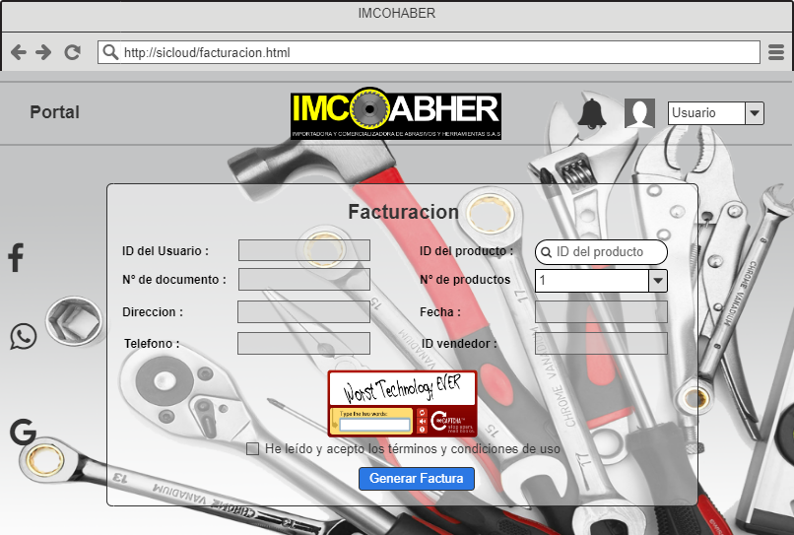

|  |  |  |  |
| --- | --- | --- | --- |
| **# Ref.** | | CU006 | |
| **Caso de Uso** | | Acumulación de puntos por compra | |
| **Autor** | | Javier Reyes Neira  Daniel Andres Ruiz Cuervo  David Andres Rincón | |
| **Fecha** | | 8-05-2019 | |
| **Versión** | | Versión 1 | |
| **Actor/es** | | Vendedor, cliente | |
| **Tipo** | | Principal | |
| **Descripción** | | El sistema deberá generar puntos que se acumularán según la cantidad de compras que se registren a la cuenta de usuario, el vendedor y cliente podrán consultar dicho acumulado. | |
| **Referencias Cruzadas** | **C.U** | CU004 | |
| **R.F** | Rf3 | |
| **Precondición** | | 1. El actor debe loguearse para poder acceder al  Aplicativo. | |
| **Flujo Normal** | | | |
| **ACCION ACTOR/ES**  1.-El actor entra al menú facturación ingresa venta y esta se vincula a la cuenta de cliente o genera consulta de puntos  1.2 el actor revisa puntos que posea, si acumulado de puntos no es suficiente el actor no podría exceder a promociones aún. | | | **RESPUESTA DEL SISTEMA.**  1.1El sistema le mostrar el menú donde se observa la información de puntos y un botón que permitirá acceder a promociones según su acumulado (pendiente Mockups). |
| **Postcondición** | | | Se deberá haber generado el proceso de facturación. |
| **Caminos Alternos**  S1. El actor abandona la carga sin terminar S1. El actor selecciona cancelar  S1.El actor puede deshacer un registro de compra(un producto) | | | |
| **Excepciones**  E1. El equipo ya posee serial E1. El serial ingresado ya existe | | | |
| **Frecuencia esperada** | | | 100/ día |
| **Prioridad** | | | Alta |
| **Comentarios** | | | Es opcional |
|  | | |  |

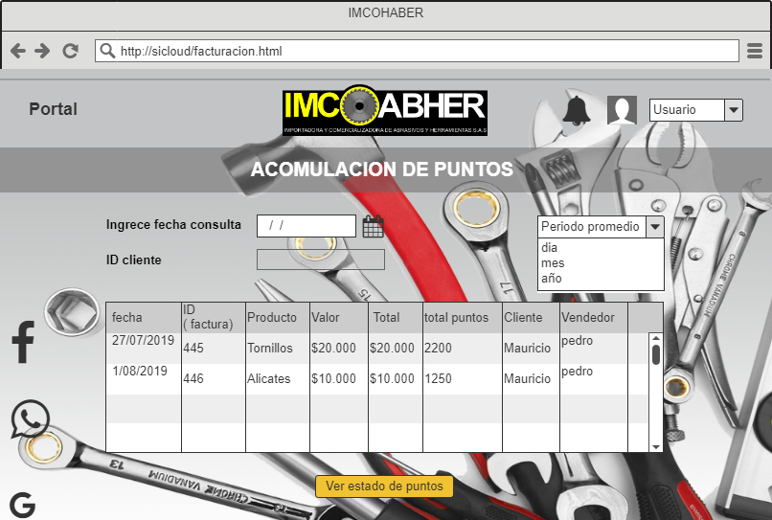

|  |  |  |  |
| --- | --- | --- | --- |
| **# Ref.** | | CU007 | |
| **Caso de Uso** | | Generación de informes | |
| **Autor** | | Javier Reyes Neira  Daniel Andres Ruiz Cuervo  David Andres Rincón | |
| **Fecha** | | 8-05-2019 | |
| **Versión** | | Versión 1 | |
| **Actor/es** | | Vendedor, cliente | |
| **Tipo** | | Principal | |
| **Descripción** | | El sistema deberá permitir generar informes por parte del supervisor a partir del registro de las compras | |
| **Referencias Cruzadas** | **C.U** | CU004 | |
| **R.F** | RF8 | |
| **Precondición** | | 1. El actor debe foguearse para poder acceder al  Aplicativo. | |
| **Flujo Normal** | | | |
| **ACCION ACTOR/ES**  1.-El actor entra al menú de informes, “solo podrá visualizar y modificar los correspondiente a su rol”,  1.2 El actor seleccionara el tipo y características de informe y el botón generar informe | | | **RESPUESTA DEL SISTEMA.**  1.1El sistema permite opciones de visualización y creación de informe pertenecientes al rol de usuario  “Hay un comboBox con las opciones de informe de ventas y de bodega”. (pendiente Mockups)  1.3El sistema generará automáticamente el informe con las características correspondientes. |
| **Postcondición** | | | Se deberá haberse registrado como supervisor y haber accedido a los registros de compra en modo de consulta. |
| **Caminos Alternos**  S1. El usuario no ingresa por lo tanto no genera informe  S2.El usuario oprime el botón de cancelar.  S3.El sistema se restringe tras tres intentos erróneos de ingreso “muestra ventana emergente informando bloqueo cuenta”. | | | |
| **Excepciones**  E1. El informe requiere elevación de permisos | | | |
| **Frecuencia esperada** | | | 100/ día |
| **Prioridad** | | | Alta |
| **Comentarios** | | | Es opcional |

|  |  |  |  |  |
| --- | --- | --- | --- | --- |
| **# Referencia** | | | CU008 | |
| **Caso de uso** | | | Catalogo de productos | |
| **Autor** | | | Javier Reyes Neira  Daniel Andres Ruiz Cuervo  David Andres Rincón  Angel Alejandro Duran Pulido  Fabian Andres Lopez Gil | |
| **Fecha** | | | 9-05-2019 | |
| **Versión** | | | Versión 1 | |
| **Actor/es** | | | Bodega, Clientes, Supervisor, Vendedor | |
| **Tipo** | | | Principal | |
| **Descripción** | | | el sistema permite la visualización de los productos existentes, además de la cantidad en bodega. | |
| **Referencias cruzadas** | **C.U** | | CU002, CU003 | |
| **R.F** | | RF07 | |
| **Precondición** | | |  | |
| **Flujo normal** | | | | |
| **Acción actor/es**   1. El actor ingresa a productos >catalogo | | | | **Respuesta del sistema**  El sistema muestra el catálogo de productos existentes en inventario. |
| **Postcondición** | |  | | |
| **Caminos Alternos**  SI. El usuario no ingresa por lo tanto no visualiza catálogo  SI. El usuario oprime el botón de cancelar. | | | | |
|  | | | | |
| **FRECUENCIA ESPERADA** | | | | 100/ día |
| **PRIORIDAD** | | | | Media |
| **COMENTARIOS** | | | | Opcional |

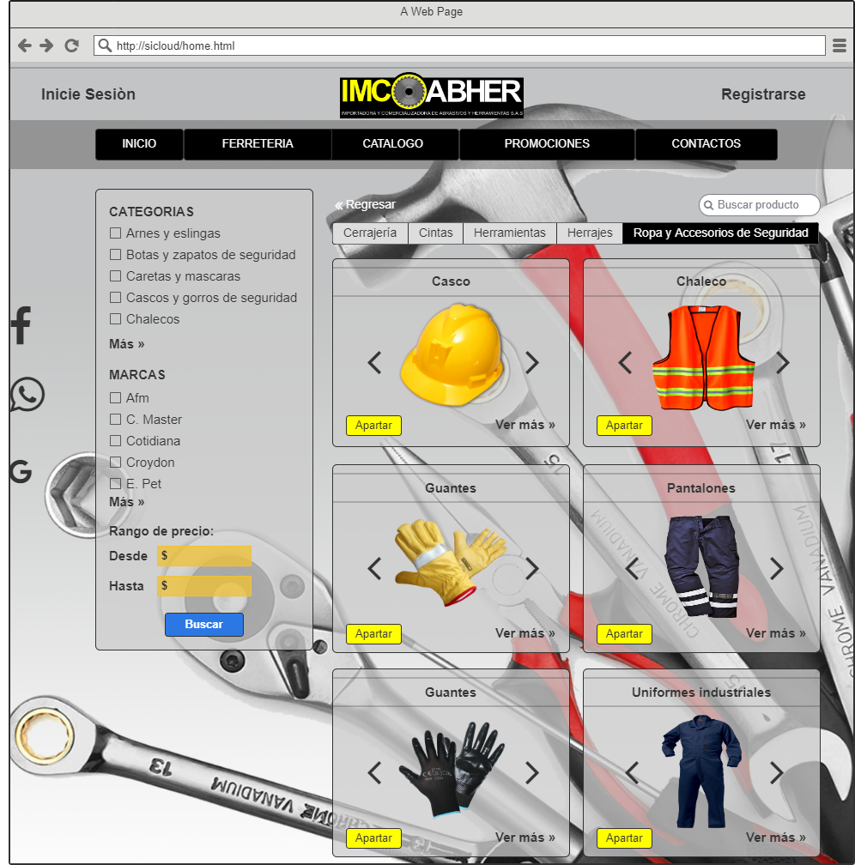

|  |  |  |  |
| --- | --- | --- | --- |
| **# Ref.** | | CU009 | |
| **Caso de Uso** | | Control de usuarios rol | |
| **Autor** | | Javier Reyes Neira  Daniel Andres Ruiz Cuervo  David Andrés Rincón | |
| **Fecha** | | 8-05-2019 | |
| **Versión** | | Versión 1 | |
| **Actor/es** | | Administrador | |
| **Tipo** | | Principal | |
| **Descripción** | | El sistema deberá permitirle al administrador validar los datos ingresados y proporcionar los permisos solicitados según el rol. | |
| **Referencias Cruzadas** | **C.U** | CU0011 | |
| **R.F** | RF 002 | |
| **Precondición** | | 1. El actor deberá acceder a la interfaz de login para asimismo poder ingresar al sistema, | |
| **Flujo Normal** | | | |
| **ACCIÓN ACTOR/ES**  1.-El actor accede al menu de notificaciones.    -2 El actor aprueba y asigna rol correspondiente, presiona el botón de Enter. | | | **RESPUESTA DEL SISTEMA.**  1.1 El sistema debe mostrar solicitudes de permisos “formularios diligenciados” (pendiente Mockups)  2.1 S guardan los datos en el sistema el actor queda logueado y se mostrarán los datos acorde a su acceso. |
| **Postcondición** | | | El sistema en el menú principal |
| **Caminos Alternos**  S1. El usuario abandona la carga sin terminar  S2. El usuario regresa a menú de inicio  S3.El sistema no valida el envio del formulario por falta de datos de tipo obligatorio | | | |
| **Excepciones**  E1.Ninguna | | | |
| **Frecuencia esperada** | | | 100/ día |
| **Prioridad** | | | Alta |
| **Comentarios** | | | Es obligatorio |
|  | | |  |



|  |  |  |  |
| --- | --- | --- | --- |
| **# Ref.** | | CU0010 | |
| **Caso de Uso** | | Informe de ventas | |
| **Autor** | | Javier Reyes Neira  Daniel Andres Ruiz Cuervo  David Andrés Rincón | |
| **Fecha** | | 8-05-2019 | |
| **Versión** | | Versión 1 | |
| **Actor/es** | | Vendedor, Administrador | |
| **Tipo** | | Secundaria | |
| **Descripción** | | El sistema deberá permitir dar un informe de ventas detallado | |
| **Referencias Cruzadas** | **C.U** | CU007,CU001 | |
| **R.F** | RF 06 | |
| **Precondición** | | 1. Haber ingresado a la plataforma web en la interfaz de login, y tener el rol de ventas. | |
| **Flujo Normal** | | | |
| **ACCIÓN ACTOR/ES**  1.-El actor debe tener rol de venta.    -2 El actor debe de darle  en la opcion de informe de venta | | | **RESPUESTA DEL SISTEMA.**  1.1El sistema presenta una interfaz en donde se le da la opcion de escoger el informe de ventas.  2.1El sistema envia al usuario a la interfaz donde  podra visualizar el informe. |
| **Postcondición** | | | Estar logeado |
| **Caminos Alternos**  S1. El usuario abandona la carga sin terminar  S2. El usuario regresa a menú de inicio | | | |
| **Excepciones**  E1.Ninguna | | | |
| **Frecuencia esperada** | | | 3/ al mes |
| **Prioridad** | | | media |
| **Comentarios** | | | Obligatorio |
|  | | |  |

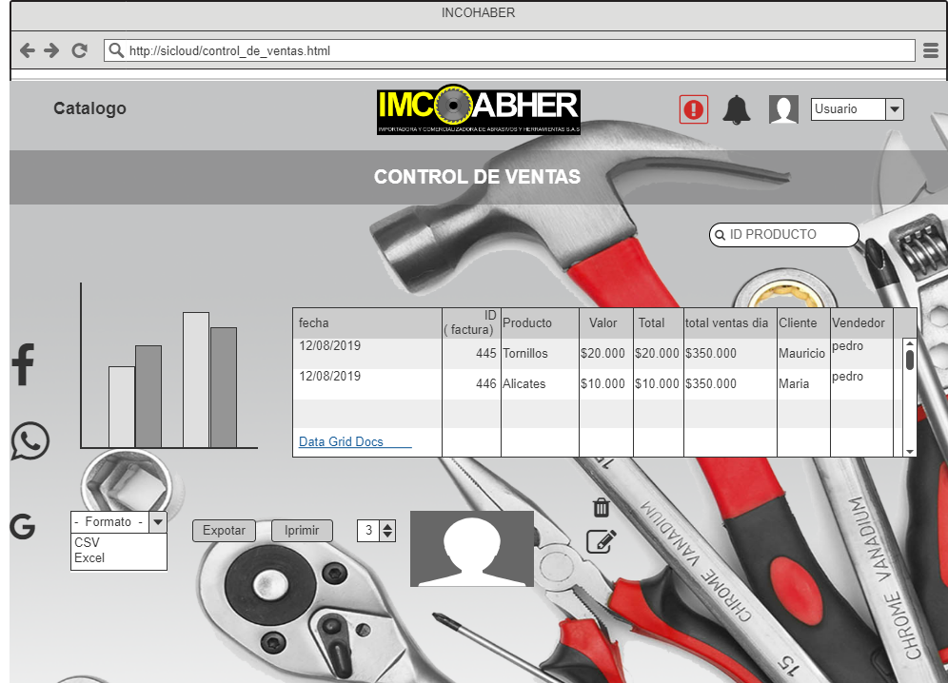

|  |  |  |  |
| --- | --- | --- | --- |
| **# Ref.** | | CU0011 | |
| **Caso de Uso** | | Informe de bodega | |
| **Autor** | | Javier Reyes Neira  Daniel Andres Ruiz Cuervo  David Andrés Rincón | |
| **Fecha** | | 8-05-2019 | |
| **Versión** | | Versión 1 | |
| **Actor/es** | | Vendedor,Administrador, Supervisor | |
| **Tipo** | | Secundario | |
| **Descripción** | | El sistema deberá permitirle visualizar al los actores el informe que tengan de bodega. | |
| **Referencias Cruzadas** | **C.U** | CU007 | |
| **R.F** | RF 06 | |
| **Precondición** | | 1. Haber ingresado a la plataforma web y estar logueado | |
| **Flujo Normal** | | | |
| **ACCIÓN ACTOR/ES**  1.-El actor deberá estar logueado    -2 El actor ingresa a la parte de informe de bodega | | | **RESPUESTA DEL SISTEMA.**  1.1El sistema presenta una interfaz en donde se podrá visualizar el informe de bodega.  2.1El Sistema permitirá imprimir o exportar el informe. |
| **Postcondición** | | | Estar logueado |
| **Caminos Alternos**  S1. El usuario abandona la carga sin terminar  S2. El usuario regresa a menú de inicio  S3.El sistema no valida el envio del formulario por falta de datos de tipo obligatorio | | | |
| **Excepciones**  E1.Ninguna | | | |
| **Frecuencia esperada** | | | 3/al mes |
| **Prioridad** | | | Alta |
| **Comentarios** | | | Es obligatorio |
|  | | |  |

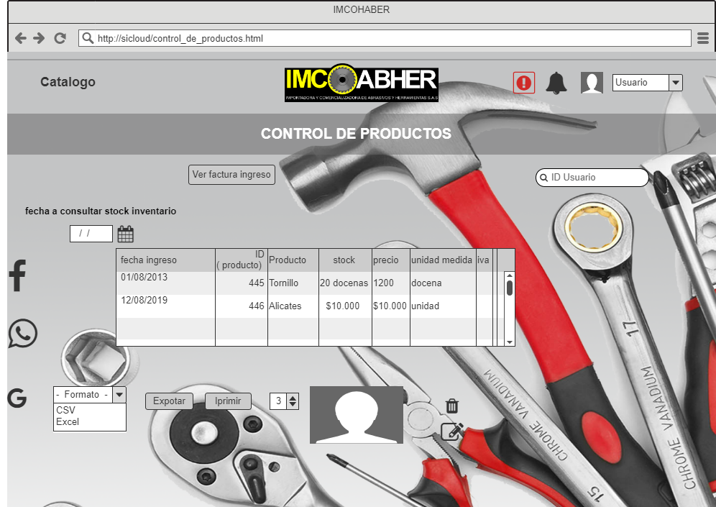

|  |  |  |  |
| --- | --- | --- | --- |
| **# Ref.** | | CU0012 | |
| **Caso de Uso** | | Consulta de clientes | |
| **Autor** | | Javier Reyes Neira  Daniel Andres Ruiz Cuervo  David Andrés Rincón | |
| **Fecha** | | 8-05-2019 | |
| **Versión** | | Versión 1 | |
| **Actor/es** | | Vendedor,Administrador, Supervisor | |
| **Tipo** | | Secundario | |
| **Descripción** | | El sistema deberá permitir visualizar los puntos y compras que haya hecho el cliente. | |
| **Referencias Cruzadas** | **C.U** | CU001 | |
| **R.F** | RF 06,RF 04 | |
| **Precondición** | | 1. Haber ingresado a la plataforma web y estar logueado | |
| **Flujo Normal** | | | |
| **ACCIÓN ACTOR/ES**  1.-El actor deberá estar logueado    -2 El actor consulta al cliente | | | **RESPUESTA DEL SISTEMA.**  1.1El sistema presenta una interfaz en donde se podrá visualizar el informe de consulta del cliente  2.1El Sistema permitirá imprimir o exportar el informe. |
| **Postcondición** | | | Estar logueado |
| **Caminos Alternos**  S1. El usuario abandona la carga sin terminar  S2. El usuario regresa a menú de inicio  S3.El sistema no valida el envio del formulario por falta de datos de tipo obligatorio | | | |
| **Excepciones**  E1.Ninguna | | | |
| **Frecuencia esperada** | | | 20/a la semana |
| **Prioridad** | | | Alta |
| **Comentarios** | | | Es obligatorio |
|  | | |  |

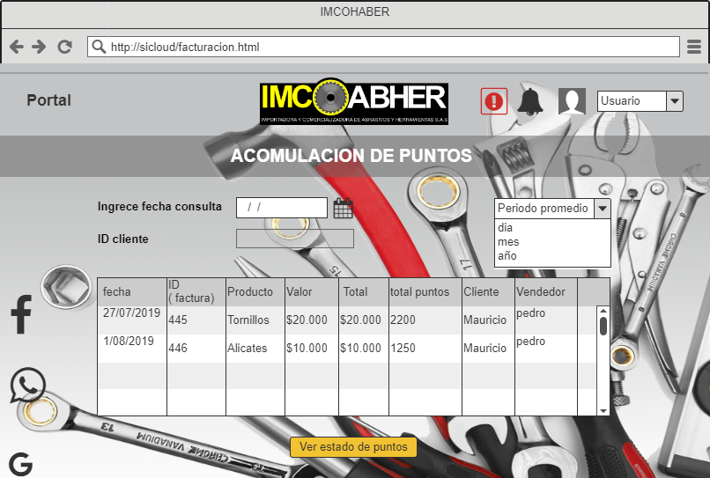

|  |  |  |  |
| --- | --- | --- | --- |
| **# Ref.** | | CU0013 | |
| **Caso de Uso** | | Alertas | |
| **Autor** | | Javier Reyes Neira  Daniel Andres Ruiz Cuervo  David Andrés Rincón  Angel Alejandro Duran  Fabian Andres Lopez Gil | |
| **Fecha** | | 8-05-2019 | |
| **Versión** | | Versión 1 | |
| **Actor/es** | | Administrador | |
| **Tipo** | | Primario | |
| **Descripción** | | El sistema deberá poder generar una notificacion de los productos que se tengan en bodega. | |
| **Referencias Cruzadas** | **C.U** | CU003,CU001 | |
| **R.F** | RF 03,RF 04 | |
| **Precondición** | |  | |
| **Flujo Normal** | | | |
| **ACCIÓN ACTOR/ES**  1.-El actor deberá estar logueado    -2 El actor deberá revisar sus notificaciones | | | **RESPUESTA DEL SISTEMA.**  1.1El sistema deberá presentarle al actor las  notificaciones que tenga de los productos  2.1El sistema podrá avisar que tipo de productos son los que necesitan de atención. |
| **Postcondición** | | | Estar logueado |
| **Caminos Alternos**  S1. El usuario abandona la carga sin terminar  S2. El usuario regresa a menú de inicio  S3.El sistema no valida el envio del formulario por falta de datos de tipo obligatorio | | | |
| **Excepciones**  E1.Ninguna | | | |
| **Frecuencia esperada** | | | 5/al mes |
| **Prioridad** | | | Alta |
| **Comentarios** | | | Es obligatorio |
|  | | |  |

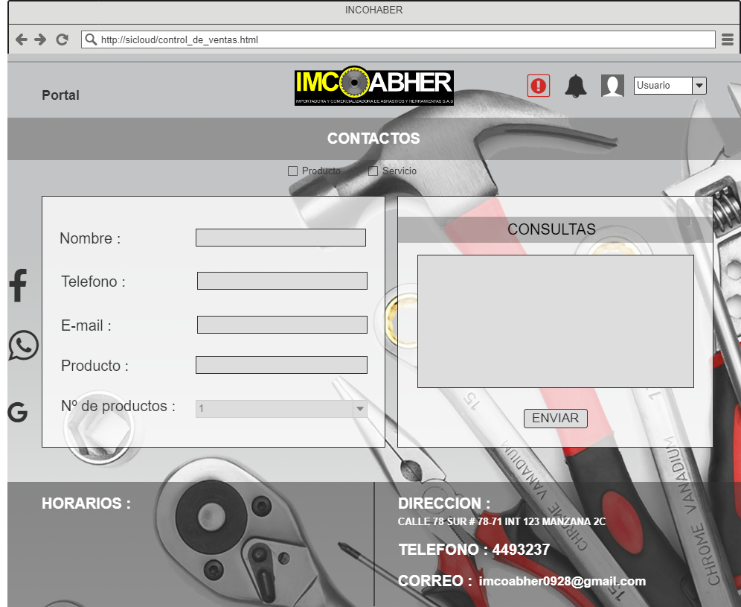

|  |  |  |  |
| --- | --- | --- | --- |
| **# Ref.** | | CU0014 | |
| **Caso de Uso** | | Servicios | |
| **Autor** | | Javier Reyes Neira  Daniel Andres Ruiz Cuervo  David Andrés Rincón  Angel Alejandro Duran Pulido  Fabian Andres Lopez Gil | |
| **Fecha** | | 8-05-2019 | |
| **Versión** | | Versión 1 | |
| **Actor/es** | | Administrador | |
| **Tipo** | | Secundario | |
| **Descripción** | | El sistema deberá permitir visualizar las solicitudes de servicios y productos | |
| **Referencias Cruzadas** | **C.U** | CU005,CU008 | |
| **R.F** | RF 06,RF 07 | |
| **Precondición** | | 1. Haber ingresado a la plataforma web | |
| **Flujo Normal** | | | |
| **ACCIÓN ACTOR/ES**  1.-El actor debe de estar en la plataforma    -2 El actor consulta las solicitudes que tenga de algún servicio | | | **RESPUESTA DEL SISTEMA.**  1.1El sistema presenta una interfaz en donde se podrá visualizar la solicitud que  desea solicitar.  2.1El Sistema permitirá escoger la solicitud que se desea. |
| **Postcondición** | | | Estar en la plataforma |
| **Caminos Alternos**  S1. El usuario abandona la carga sin terminar  S2. El usuario regresa a menú de inicio  S3.El sistema no valida el envio del formulario por falta de datos de tipo obligatorio | | | |
| **Excepciones**  E1.Ninguna | | | |
| **Frecuencia esperada** | | | 10/al mes |
| **Prioridad** | | | Alta |
| **Comentarios** | | | Es obligatorio |
|  | | |  |



|  |  |  |  |
| --- | --- | --- | --- |
| **# Ref.** | | CU0015 | |
| **Caso de Uso** | | solicitudes de Servicios | |
| **Autor** | | Javier Reyes Neira  Daniel Andres Ruiz Cuervo  David Andrés Rincón  Angel Alejandro Duran Pulido  Fabian Andres Lopez Gil | |
| **Fecha** | | 8-05-2019 | |
| **Versión** | | Versión 1 | |
| **Actor/es** | | Administrador | |
| **Tipo** | | Secundario | |
| **Descripción** | | El sistema deberá permitir visualizar las notificaciones de servicios que tenga generadas. | |
| **Referencias Cruzadas** | **C.U** | CU005,CU008 | |
| **R.F** | RF 06,RF 07 | |
| **Precondición** | | 1. Haber ingresado a la plataforma web | |
| **Flujo Normal** | | | |
| **ACCIÓN ACTOR/ES**  1.-El actor deberá estar en la plataforma  2.-El actor deberá seleccionar servicios  -2 El actor deberá generar una solicitud de servicios | | | **RESPUESTA DEL SISTEMA.**  1.1El sistema presentará una interfaz en donde se podrá visualizar los diferentes  servicios que ofrecen.  2.1El sistema permitirá seleccionar alguna de  los servicios que ofrece. |
| **Postcondición** | | | Estar en la plataforma |
| **Caminos Alternos**  S1. El usuario abandona la carga sin terminar  S2. El usuario regresa a menú de inicio  S3.El sistema no valida el envio del formulario por falta de datos de tipo obligatorio | | | |
| **Excepciones**  E1.Ninguna | | | |
| **Frecuencia esperada** | | | 10/al mes |
| **Prioridad** | | | Media |
| **Comentarios** | | | El usuario tendrá la opción de solicitar algún  servicio que se le ofrece en la ferreteria. |
|  | | |  |



|  |  |  |  |
| --- | --- | --- | --- |
| **# Ref.** | | CU0016 | |
| **Caso de Uso** | | solicitudes de productos | |
| **Autor** | | Javier Reyes Neira  Daniel Andres Ruiz Cuervo  David Andrés Rincón  Angel Alejandro Durán Pulido  Fabian Andres Lopez Gil | |
| **Fecha** | | 8-05-2019 | |
| **Versión** | | Versión 1 | |
| **Actor/es** | | Administrador | |
| **Tipo** | | Secundario | |
| **Descripción** | | El sistema deberá permitir visualizar las solicitudes de producto que tenga generadas. | |
| **Referencias Cruzadas** | **C.U** | CU005,CU008 | |
| **R.F** | RF 06,RF 07 | |
| **Precondición** | | 1. Haber ingresado a la plataforma web | |
| **Flujo Normal** | | | |
| **ACCIÓN ACTOR/ES**  1.-El actor deberá estar en la plataforma  -2 El actor deberá seleccionar servicios  3.- El actor deberá generar la solicitud de productos | | | **RESPUESTA DEL SISTEMA.**  1.1El sistema presenta una interfaz en donde se podrá visualizar el informe de consulta del cliente  2.1El Sistema permitirá imprimir o exportar el informe. |
| **Postcondición** | | | Estar en la plataforma |
| **Caminos Alternos**  S1. El usuario abandona la carga sin terminar  S2. El usuario regresa a menú de inicio  S3.El sistema no valida el envio del formulario por falta de datos de tipo obligatorio | | | |
| **Excepciones**  E1.Ninguna | | | |
| **Frecuencia esperada** | | | 10/al mes |
| **Prioridad** | | | Medio |
| **Comentarios** | | | Es obligatorio |
|  | | |  |

